3 KATEGORIJA
(jaunučiai, jauniai, suaugę)

Amžiaus kategorijos:
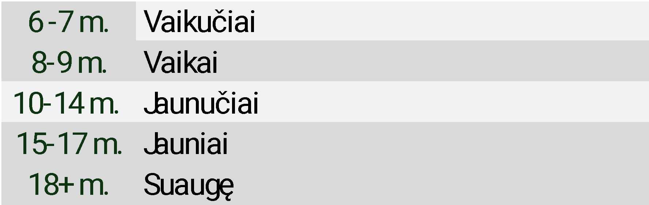
Bendros taisyklės:
- Pasirodymo trukmė – 3:00-4:00 min.
- Rutiną sudaro:
- Iš anksto numatyti privalomieji elementai, kurių techninė vertė – nuo 0,4 iki 0,7, o bendra suma – 5,5 taškai. Pratimo eiliškumą galima susidėlioti individualiai
- Privaloma žemies dalies cheorografija – ne mažiau kaip 15 sekundžių, tačiau ne daugiau kaip 40 sekundžių.
- Iš anksto numatytos technikos premijos (iki 3 premijų)

Nr. | Triuko kodas | Pavadinimas | Vertė
1 | D1 | Back flip from lower part of the hoop | 0.6
2 | D2 | Feet hang | 0.5
3 | D3 | Russian split 160° as minimum | 0.4
4 | D4 | Slingshot | 0.4
5 | D5 | Balance on the hip 180° | 0.5
6 | D6 | Boat 160° | 0.6
7 | D7 | Aim 180° | 0.7
8 | D8 | Crocodile | 0.7
9 | D9 | Armpit rotation/forward rool in straddle position | 0.5
10 | D10 | Bacward pike turn - no hands | 0.6
Bendra suma |  |  | 5.5
PRIVALOMIEJI ELEMENTAI

PRIVALOMIEJI ELEMENTAI
